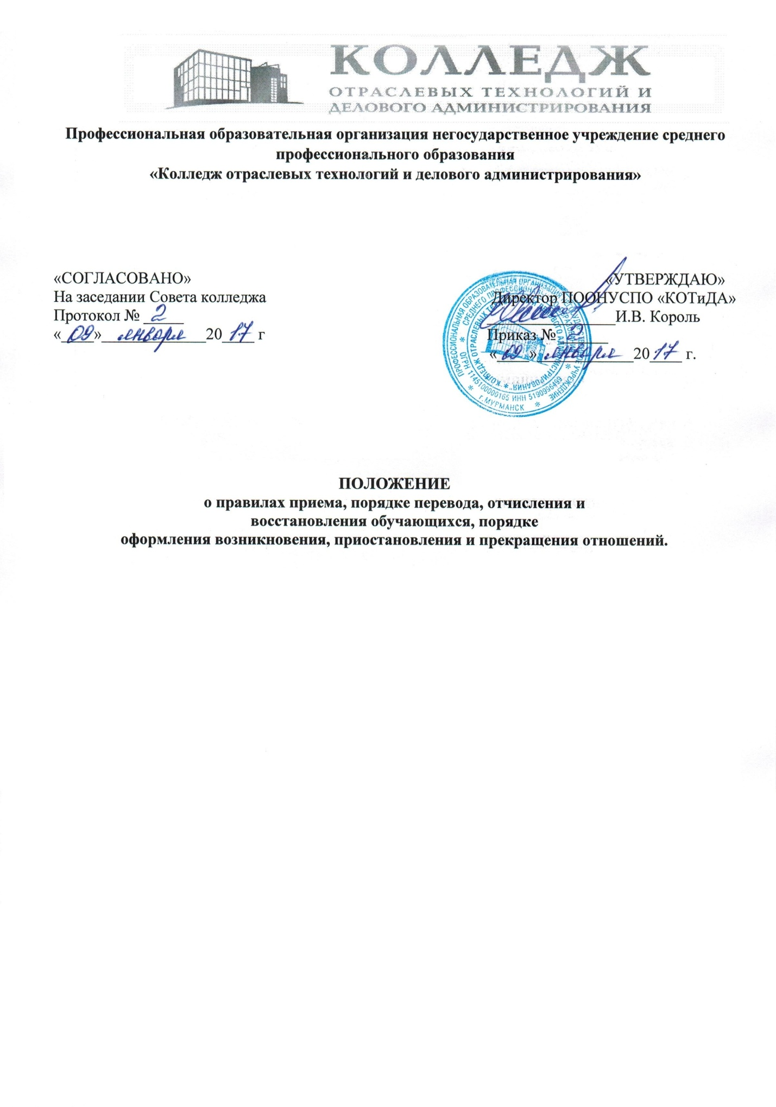

- Общие положения
1.1. Настоящее Положение определяет порядок и основания приема, перевода, отчисления и восстановления обучающихся, порядок оформления возникновения, приостановления и прекращения отношений между ПООНУСПО «Колледж отраслевых технологий и делового администрирования» (далее – Колледж) и обучающимися.
1.2. Настоящее Положение разработано в целях обеспечения и соблюдения конституционных прав граждан Российской Федерации.
1.3. Настоящее Положение разработано в соответствии с Федеральным Законом от 29.12.2012 г. № 27З-ФЗ «Об образовании в Российской Федерации», иными федеральными законами и подзаконными актами, Уставом Колледжа.
- Правила приема обучающихся в Колледж
2.1. В соответствии со ст.7З Федерального закона «Об образовании в Российской Федерации» граждане Российской Федерации могут пройти профессиональное обучение в организациях, осуществляющих образовательную деятельность, по утвержденным образовательным программам.
2.2. При приеме гражданина в Колледж последний обязан ознакомить его с Уставом, лицензией на право ведения образовательной деятельности, основными образовательными программами, реализуемыми Колледжем, локальными актами и другими документами, регламентирующими организацию образовательного процесса.
2.3. Для зачисления в Колледж гражданин предоставляет следующие документы:
-паспорт;
-заявление;
-документ об образовании.
2.4. Зачисление в Колледж производится после заключения и подписания договора об оказании образовательных услуг и оформляется приказом по Колледжу.
- Правила перевода обучающегося
3.1. По решению обучающегося он может быть переведен для продолжения обучения в другую группу с более поздним сроком окончания обучения.
3.2. По решению администрации Колледжа обучающийся может быть переведен в другую группу с более поздним сроком окончания обучения в случае несвоевременного предоставления необходимых документов или несвоевременной оплаты.
3.3. Перевод обучающегося из одного Колледжа в другой не производится.
3.4. При смене Колледжа обучение начинается заново.
- Порядок отчисления, исключения и восстановления обучающегося
4.1. Обучающиеся могут быть отчислены и исключены из Колледжа по следующим основаниям: неуспеваемость, непосещение занятий, в связи с переменой места жительства (выезд за пределы города).
4.2. Отчисление и исключение обучающегося из Колледжа оформляется приказом.
4.3. Обучающийся по собственному желанию может приостановить (прервать) обучение в Колледже на неопределенный срок.
4.4. Восстановление обучающегося в Колледж, если он досрочно прекратил образовательные отношения по своей инициативе, проводится в любое удобное для него время с предварительным информированием администрации Колледжа
- Правила окончания обучения
5.1. Окончанием обучения считается получение обучающимся свидетельства об окончании Колледжа, которое выдается после успешной сдачи экзаменов и является документом, подтверждающим профессиональное обучение.
5.2. Обучающиеся, не освоившие образовательную программу, не допускаются к сдаче экзамена.
5.3. Окончание обучения оформляется приказом о выпуске.
- Порядок оформления возникновения, приостановления и прекращения отношений
6.1. Основанием возникновения образовательных отношений является приказ директора Колледжа о зачислении и формировании группы для обучения.
6.2. Права и обязанности обучающегося, предусмотренные законодательством и локальными нормативными актами Колледжа возникают у лица, принятого на обучение, с даты, указанной в приказе директора или в договоре об оказании образовательных услуг.
6.3. Договор об оказании образовательных услуг заключается в простой письменной форме между Колледжем и лицом, зачисляемым на обучение.
6.4. В договоре об оказании образовательных услуг должны быть указаны основные характеристики образования.
6.5. В договоре об оказание образовательных услуг, заключаемом при приеме на обучение, указываются полная стоимость услуг и порядок их оплаты. Увеличение стоимости образовательных услуг после заключения такого договора не допускается, за исключением увеличения стоимости указанных услуг с учетом уровня инфляции.
6.6. Сведения, указные в договоре об оказании образовательных услуг, должны соответствовать информации, размещенной на официальном сайте Колледжа в сети Интернет на дату заключения договора.
6.7. Наряду с установленными ст. 61 Федерального закона № 273-ФЗ основаниями прекращения образовательных отношений по инициативе Колледжа, договор об оказании образовательных услуг может быть расторгнут в одностороннем порядке Колледжем в случае просрочки оплаты стоимости образовательных услуг, а также в случае, если надлежащее исполнение обязательства по оказанию образовательных услуг стало невозможным вследствие действий (бездействий) обучающегося.
6.8. Основания расторжения в одностороннем порядке Колледжем договора об оказании образовательных услуг указываются в договоре.
6.9. Примерные формы договоров об оказании образовательных услуг утверждаются федеральным органом исполнительной власти, осуществляющим функции по выработке государственной политики и нормативно-правовому регулированию в сфере образования.
6.10.Образовательные отношения изменяются в случае изменения условий получения образования по конкретной образовательной программе, повлекших за собой изменение взаимных прав и обязанностей обучающегося и Колледжа.
6.11. Образовательные отношения могут быть изменены как по инициативе обучающегося по его письменному заявлению, так и по инициативе администрации Колледжа.
6.12. Основанием для изменения образовательных отношений является приказ директора Колледжа. Приказ издается на основании внесения соответствующих изменений в договор.
6.13. Права и обязанности обучающегося, предусмотренные законодательством об образовании и локальными нормативными актами Колледжа, изменяются с даты издания приказа или с иной указанной в нем даты.
- Заключительные положения
7.1. Настоящее Положение вступает в силу с «___» __________ 20___ года.
7.2. Настоящее Положение вывешивается для ознакомления на информационный стенд Колледжа и выкладывается на официальный сайт.

